ЛАБОРАТОРНА РОБОТА #**2**

Підвищення узгодженості експертних оцінокв задачах оцінювання альтернатив за одиничним критерієм

## Варіант 2

Умова

Необхідно за допомогою методів WGMM та WAMM автоматично скоригувати вхідну матрицю а.

## 

Робота програми

На вхід подається матриця a із файлу. Після чого обирається значення alpha та метод коригування WGMM чи WAMM.

Результат подається у послідовності кроків, виводячи нову матрицю, значення CR, вектор ваг для цієї матриці, а також значення дельти та сігми (критерій ефективності).

Вікно програми:

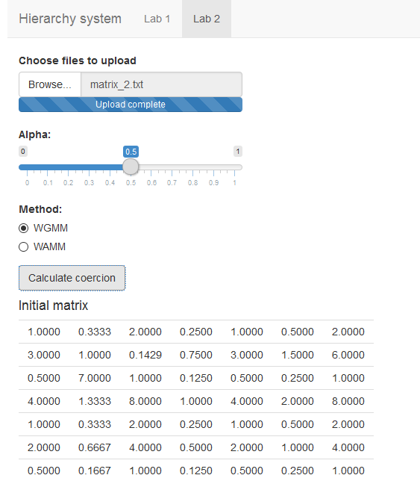

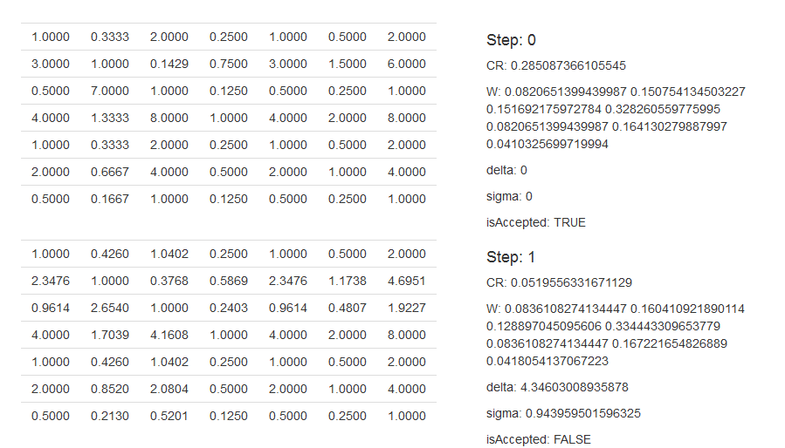

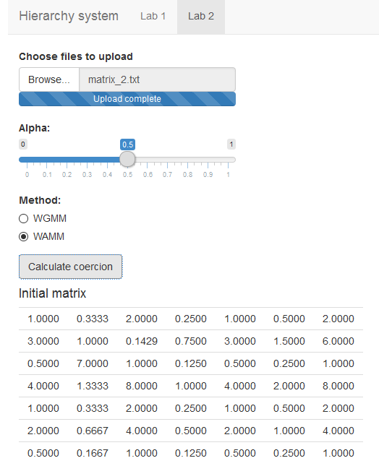

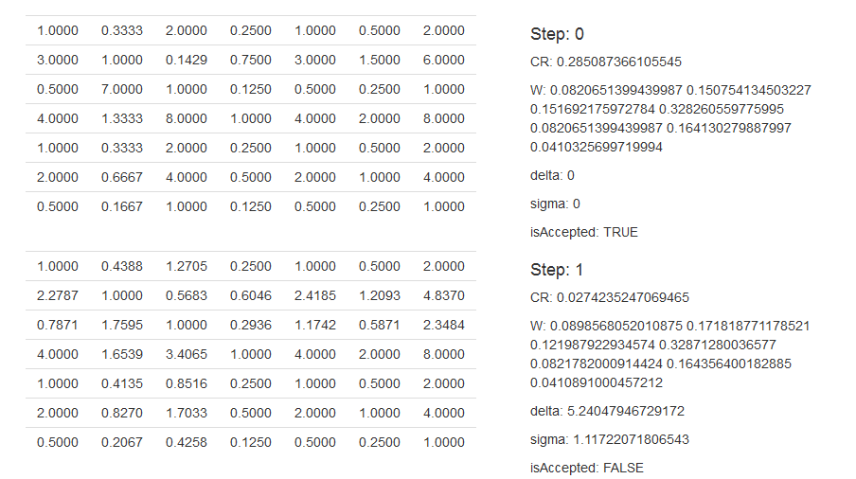

## Результати роботи

На вхід подалась тестова матриця а і при різних значеннях alpha та різних методах зібрані наступні дані, як кількість ітерацій, значення CR, delta, sigma кінцевої матриці.

|  |  |  |  |  |  |  |  |  |
| --- | --- | --- | --- | --- | --- | --- | --- | --- |
| alpha | Кількість кроків | | Кінцеве CR | | delta |  | sigma |  |
|  | RGMM | RAMM | RGMM | RAMM | RGMM | RAMM | RGMM | RAMM |
| 0.5 | 1 | 1 | 0.052 | 0.0274 | 4.346 | 5.24 | 0.944 | 1.117 |
| 0.55 | 1 | 1 | 0.065 | 0.0344 | 4.076 | 5.098 | 0.877 | 1.0704 |
| 0.6 | 1 | 1 | 0.079 | 0.043 | 3.778 | 4.9306 | 0.805 | 1.019 |
| 0.65 | 1 | 1 | 0.096 | 0.0534 | 3.45 | 4.7308 | 0.728 | 0.9607 |
| 0.7 | 2 | 1 | 0.05 | 0.0663 | 4.533 | 4.4883 | 0.946 | 0.89 |
| 0.75 | 2 | 2 | 0.068 | 0.0825 | 4.119 | 4.1878 | 0.851 | 0.8177 |
| 0.8 | 2 | 2 | 0.093 | 0.0457 | 3.608 | 5.1 | 0.74 | 0.971 |
| 0.85 | 3 | 2 | 0.084 | 0.0675 | 3.82 | 4.6641 | 0.776 | 0.8668 |
| 0.9 | 4 | 3 | 0.0985 | 0.0676 | 3.5348 | 4.7343 | 0.7126 | 0.8583 |
| 0.95 | 9 | 5 | 0.089 | 0.0826 | 3.75 | 4.4814 | 0.75 | 0.7895 |

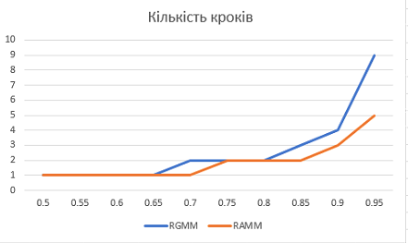

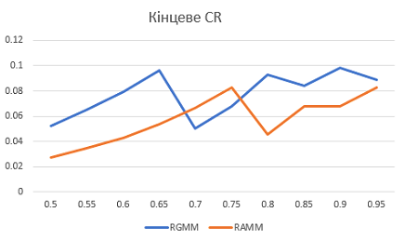

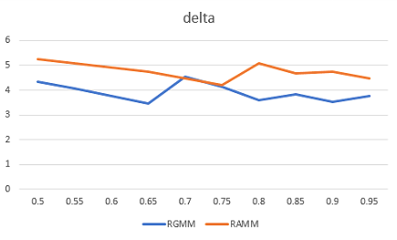

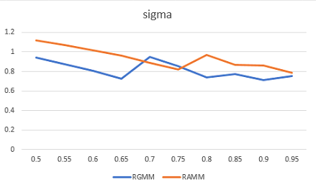

Можна помітити наступні закономірності: метод RGMM краще зберігає інформацію початкової матриці, але при цьому вимагає більшої кількості ітерацій та зберігає більший рівень CR при однакових значеннях alpha.

По-друге, показники збереження інформації поводяться дещо схоже, а також вони відповідають значенням CR наступним чином: на тих інтервалах, де СR зростає, показники збереження інформації спадають і навпаки.

По-третє, кількість ітерацій збільшується скачко подібно в залежності від alpha. В межах тих alpha, де кількість ітерацій однакова, значення CR зростає, оскільки матриця змінюється в меншій мірі, коли alpha змінюються так, що кількість кроків зростає, в цей момент кінцеве CR як правило падає.

Наступне зауваження полягає втому, що із збільшенням alpha, процес уповільнюється і показники delta та sigma на відповідних кроках є меншими через повільність процесу, але в кінцевому результаті отримана матриця може відхилятись від початкової у більшій мірі. Це також видно із графіків вище. Ми бачимо, що мінімальне значення delta та sigma досягається при середній значеннях alpha.

Варто відзначити наступне, що прийнявши прийнятною таку матрицю, що її delta<0.2 sigma<0.1, ми отримали, що навіть при alpha=0.99 результуюча матриця буде неприйнятної, у випадку WGMM уже після 2 кроку, WAMM – після 1-го.

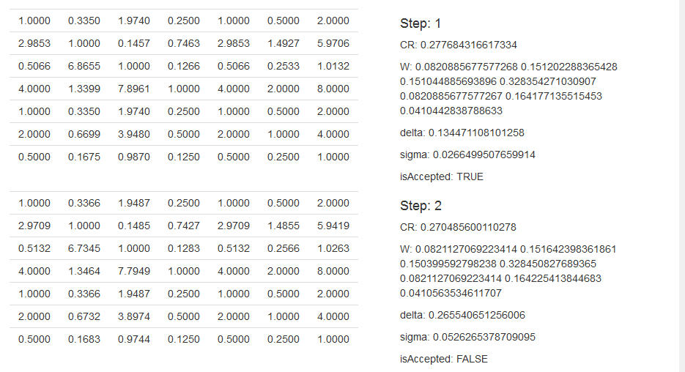

Тому дані методи не можуть бути використані для даної матриці.

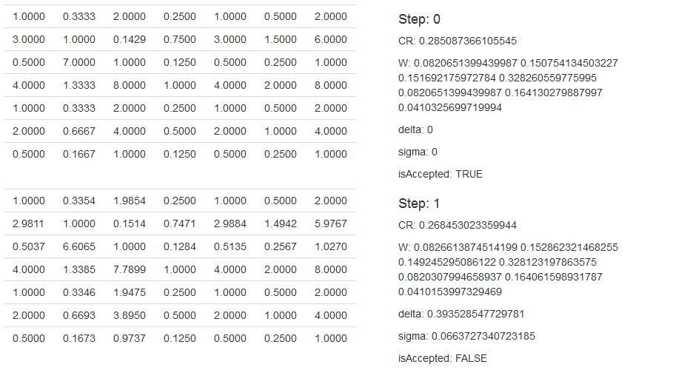

Оскільки в результаті коригування заданої в умові варіанту матриці отримуємо неприйнятні матриці, то наступним кроком було аналіз матриць, для яких дані методи коригування були би коректними.

Перебравши деякі матриці з інших варіантів було знайдено лише 1 таку, що змогла коректно коригуватись.

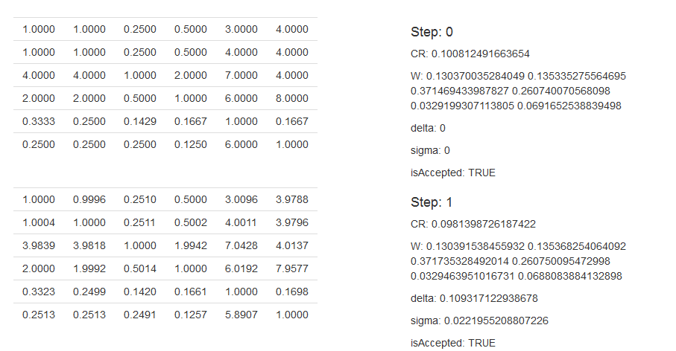

Як бачимо, початкове значення CR доволі близьке до необхідно, а також alpha достатньо велике, що в незначній мірі змінити початкову матрицю.

Звідси робимо висновок, що дані методи можуть бути використані лише у вузькому спектрі задач.

При помилці введення даних, чи значній початковій неузгодженості матриці, дані методи є безкорисними, адже уже на перших кроках вони дадуть неприйнятні матриці. Тому можливе використання даних методів у комбінації із іншими.

Зокрема коли матриця є відкоригована іншими методами в певній мірі, але для досягнення необхідної узгодженості проводиться автоматичне коригування.

Висновки по роботі

Отже, було здійснено порівняння методів автоматичного коригування. Було отримано закономірності поведінки методів при варіації значення alpha.

Також було розглянуто можливість коректного використання даних методів. На думку автора дані методи корисні лише в обмеженому спектрі матриць, тоді, коли вони майже узгоджені. Або необхідно переглянути граничні значення delta та sigma.